Лекция 7. Визуализация и HMI

Введение
Человеко-машинный интерфейс (HMI) — это центральное звено взаимодействия между оператором и автоматизированной системой управления. От качества HMI зависит скорость принятия решений, количество ошибок и безопасность всего производства.
Исторически первые HMI были механическими — пульты с кнопками, лампами и стрелочными приборами. С 1980-х появились графические панели, а в 2000-х — сенсорные экраны. Сегодня HMI всё чаще реализуется в виде веб-интерфейсов, доступных с любого устройства.

Основные функции HMI
Функции HMI включают:
- Отображение параметров в реальном времени;
- Графики и тренды для анализа изменений;
- Мнемосхемы технологических процессов;
- Архивацию данных и формирование отчетов;
- Аварийную сигнализацию и тревоги;
- Управление оборудованием (уставки, запуск/остановка).
Пример: экран SCADA показывает давление в трубопроводе, состояние насосов и тренд изменения температуры.

Принципы проектирования HMI
Эффективный HMI должен соответствовать стандартам ANSI/ISA-101 и EEMUA 191. Основные правила: минимализм, цветовая кодировка (зелёный — нормально, жёлтый — предупреждение, красный — авария), иерархия экранов (от общей схемы к деталям), защита от ошибок (подтверждение критических действий), адаптивность интерфейсов.
Пример: экран котельной установки — схема котлов, список тревог и график температуры воды.

Практические примеры применения HMI
Энергетика: диспетчерская подстанции, контроль напряжения и токов.
Нефтегаз: панели компрессорных станций, управление насосами.
Пищевая промышленность: хлебопекарные линии, визуализация печей и конвейеров.
Городская инфраструктура: HMI для светофоров и уличного освещения.
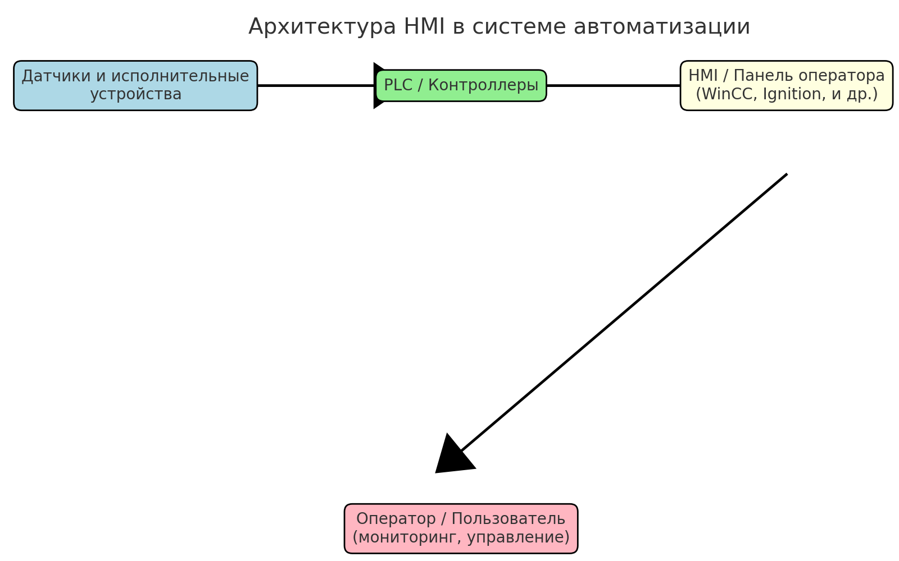
Рис. 1. Архитектура HMI в системе автоматизации

Роль HMI в безопасности и эргономике
HMI выполняет не только функцию отображения, но и функцию защиты. Своевременные предупреждения помогают избежать аварий, эргономичный интерфейс снижает риск ошибок, а встроенные подсказки ускоряют обучение новых сотрудников. HMI становится частью концепции «человеко-ориентированных систем».

Современные тенденции
Современные HMI включают: веб-интерфейсы, мобильные приложения, 3D-визуализацию и VR/AR-тренажёры, голосовое управление, использование ИИ для подсказок оператору, усиленную кибербезопасность.

Выводы
HMI — это «лицо» АСУ ТП. Его развитие от кнопочных пультов до веб-интерфейсов отражает цифровую трансформацию. Современные HMI должны быть простыми, безопасными, информативными и доступными из любой точки мира.

